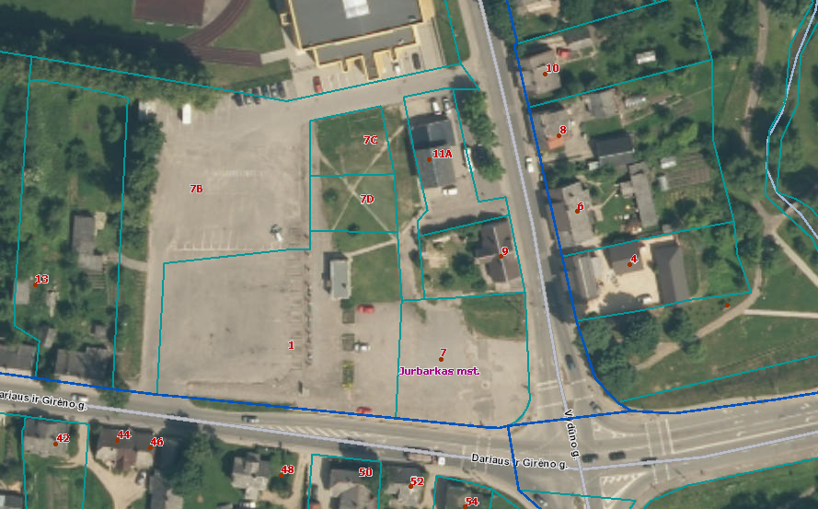
JURBARKO MIESTO AUTOBUSŲ STOTIES TERITORIJA

